1. GIT上新建项目

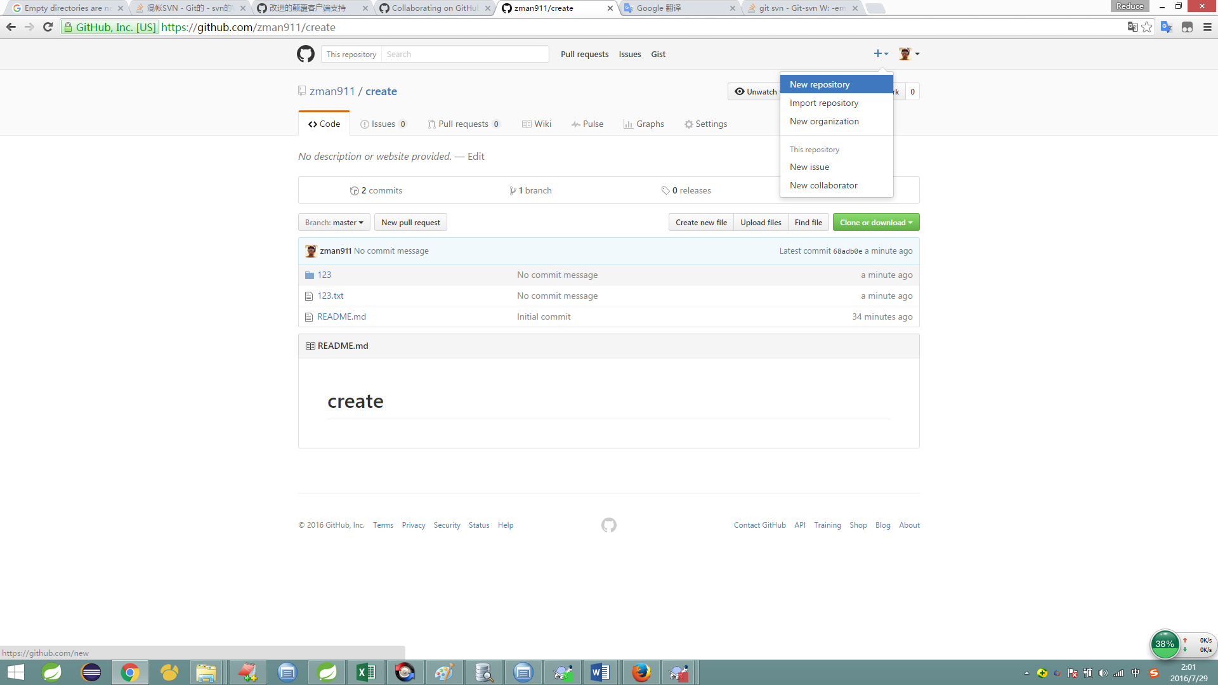

2.起一个URl 这里用的是 testSVN

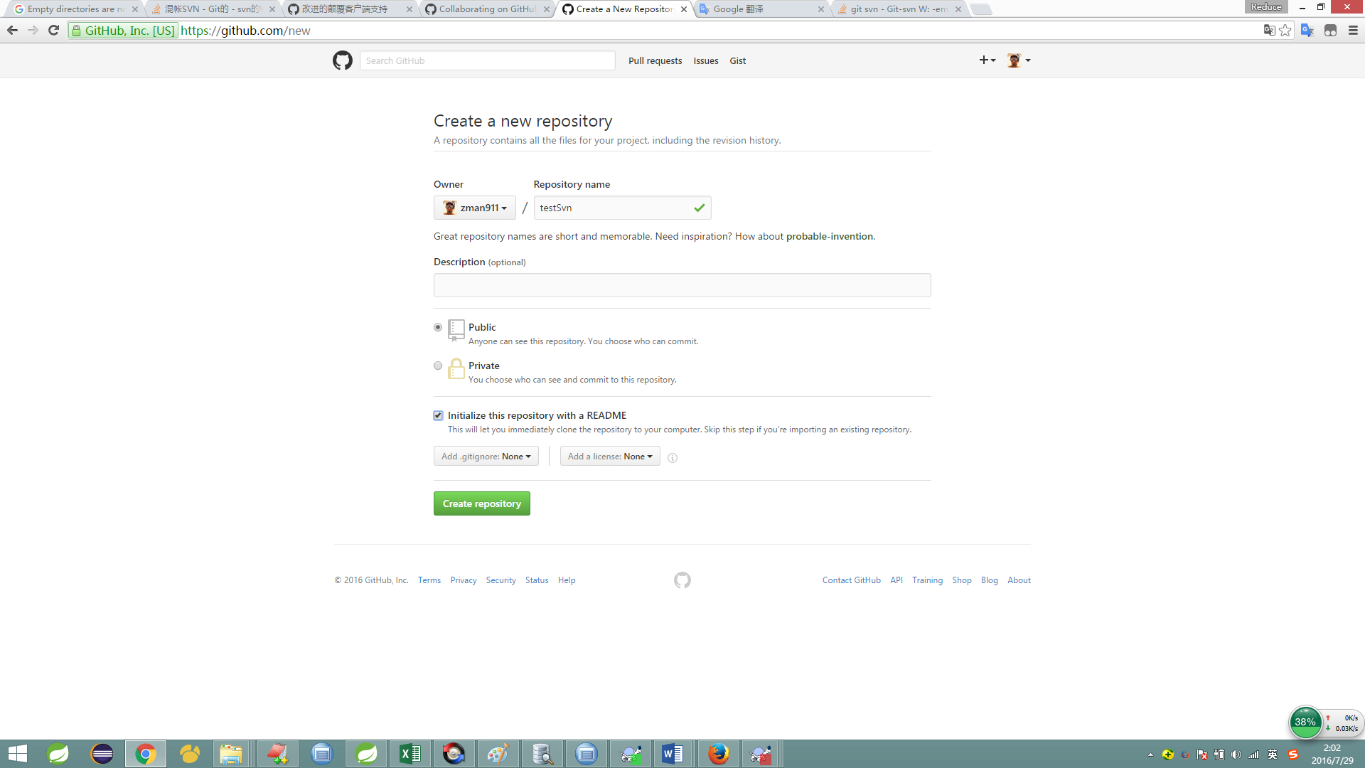

1. URL的复制 注意 .git 不用要

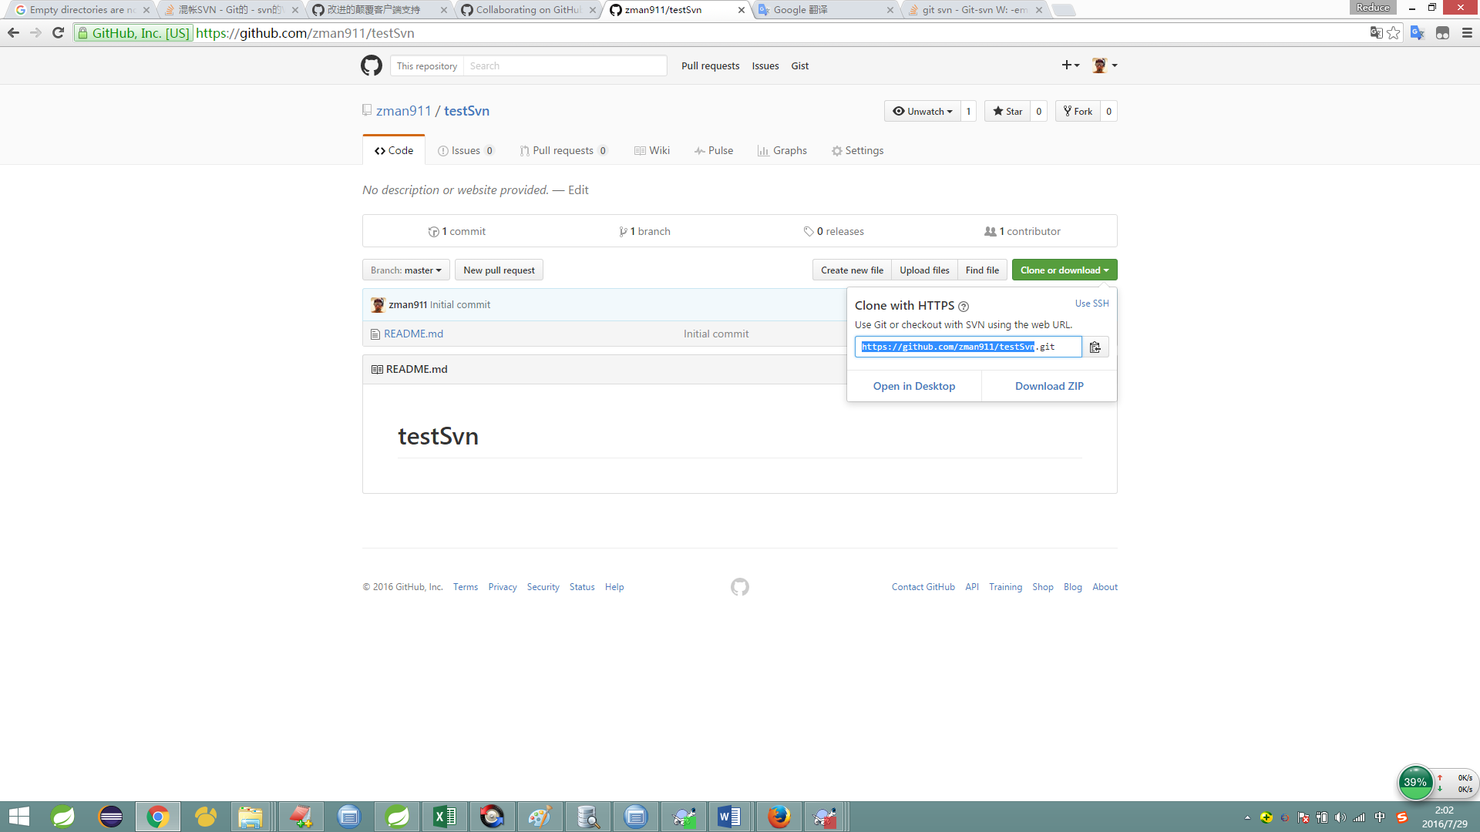

4.新建文件夹全部 检出

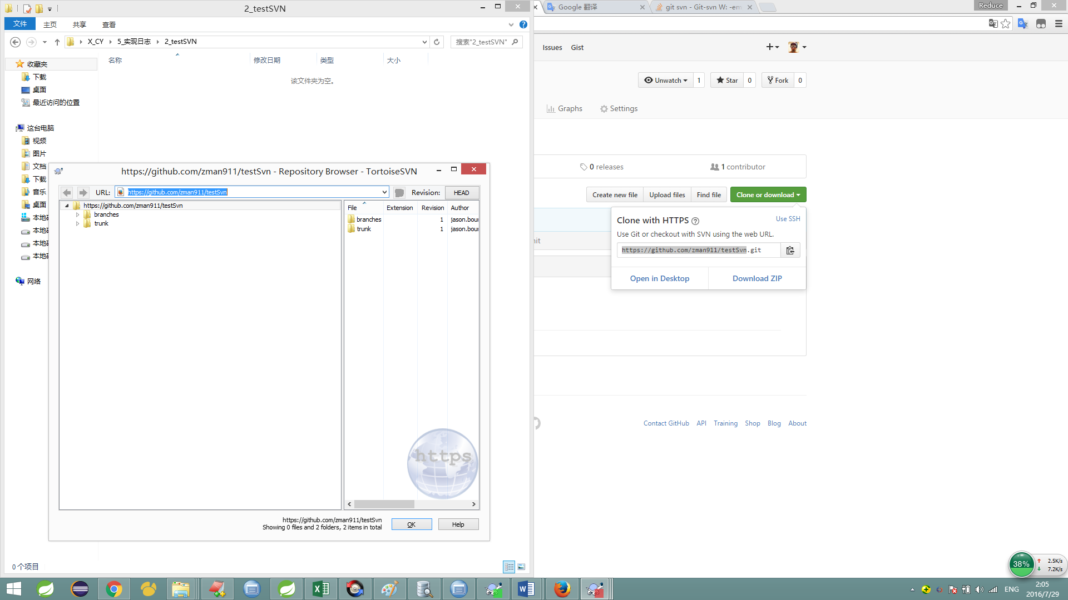

5.

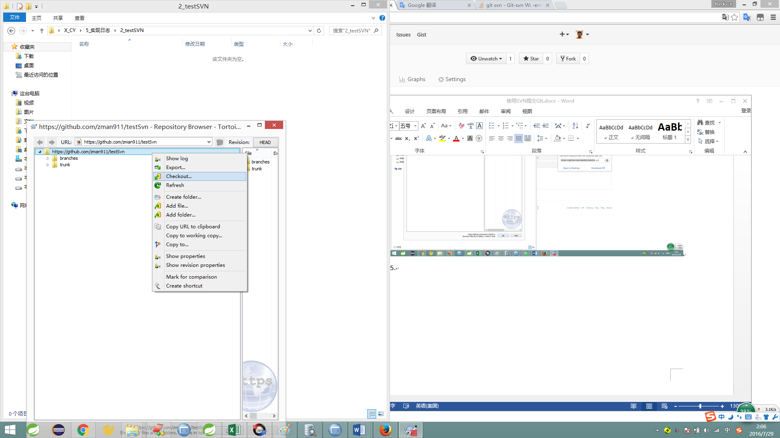

6注意本地修改后，提价 “不要提价空文件夹” GIT不允许！！！

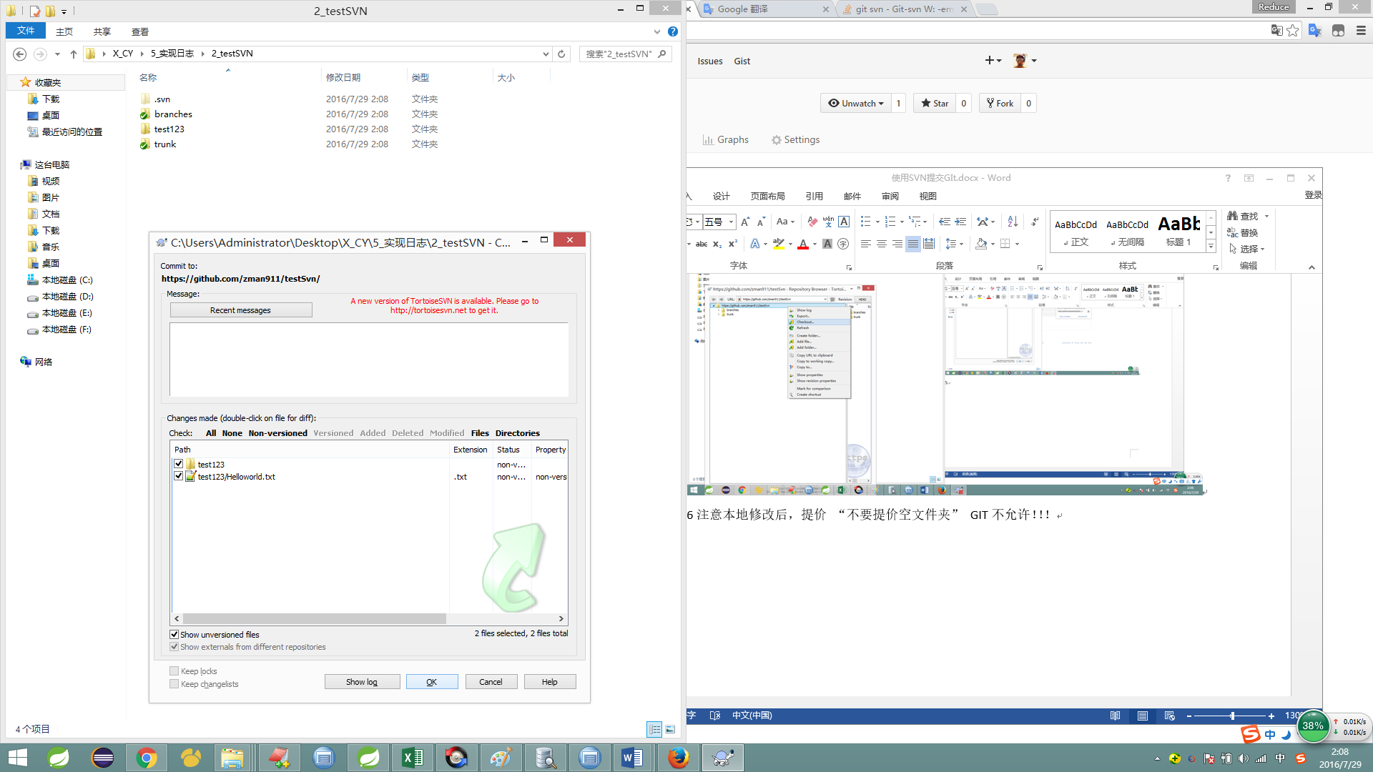

注意不要在根目录上新建文件夹，这样会报错！！！

在已有的两个目录里新建文件夹

最重要的，注意我使用的 GIT 目录层级 与SVN（本地文件目录层级），这样既美观又不报错！

